Открытое занятие

«Загадки. Ребусы. Кроссворды и головоломки.

Общие правила разгадывания ребусов.»

Тема: Загадки. Ребусы. Кроссворды и головоломки. Общие правила разгадывания ребусов.
Цель: Познакомить с правилами разгадывания ребусов, головоломок и кроссвордов.
Задачи:
- Обучающая: научить разгадывать ребусы и кроссворды.
- Развивающая: развивать логическое мышление, сообразительность, фантазию и воображение.
- Воспитательная: воспитание усидчивости, терпения, умения преодолевать трудности.

Оборудование: тетради, ручки, цветные карандаши, доска, печатные материалы.

Организационный момент.
Проверка готовности к уроку.
- Проверьте всё ли готово у вас к уроку. Уберите, пожалуйста, все лишнее, чтобы Вас ничего не отвлекало.
Введение в тему:

- Тема нашего сегодняшнего урока: Загадки. Ребусы. Кроссворды и головоломки. Общие правила разгадывания ребусов.

- Давайте разберемся, что такое загадка, ребус, головоломка и кроссворд.
Загадка – метафорическое выражение, в котором один предмет изображается посредством другого, имеющего с ним какое-нибудь, хотя бы отдалённое сходство; на основании выше изложенного человек и должен отгадать задуманный предмет. В. И. Даль писал: «Загадка — краткое иносказательное описание предмета, предлагаемое для разгадки».
Загадки появились очень давно и всегда были проверкой не только знаний человека, но и требовали наблюдательности, умения видеть в самых обыденных предметах их сходства и различия, требовали способности воспринимать окружающий мир образно, поэтически. Загадки придумывают люди и сейчас. Это очень интересное занятие – обязательно попробуйте! Любая загадка — это замысловатый вопрос или иносказание, требующие ответа. Они составляются в краткой и занимательной форме, чаще всего в стихотворной. Для них характерны ясность, выразительность и меткость определений. Чаще всего в загадках содержится перечисление признаков, по которым надо догадаться, о каких предметах или явлениях идёт речь. От того, сколько этих признаков, насколько подробно они характеризуют то, что загадано, зависит простота или сложность загадки. Например, в загадке «Не огонь, а жжётся» (крапива) указан один признак, но он настолько характерен, что его достаточно для отгадывания. Иногда в загадках содержится по 3-4 признака: «Кругло, горбато, около мохнато, придёт беда — потечёт вода» (глаз). Каждый из этих признаков нужен для определения загаданного слова. Но, конечно, самое интересное в любой загадке — образное, поэтическое восприятие окружающего мира.

Русская красавица
Стоит на поляне,
В зеленой кофточке,
В белом сарафане.
(Береза)

Замечательный дружище -
Деревянная ручища.
Он у плотников в почете:
Колет, рубит - весь в работе.
(Топор)

По тропинкам, по низинкам
Ходит лесом невидимка,
Повторяя вслед за мной
Все слова в тиши лесной.
(Эхо)

Где вода из года в год
Не бежит и не течет,
Не поет и не журчит,
А всегда столбом стоит.
(В колодце)

Он выходит жарким летом
В белый пуховик одетым.
Но подует ветер – вмиг
Облетает пуховик.
(Одуванчик)

Спинка есть, четыре ножки,
Не собака и не кошка.
(Стул)

Головоломка – непростая задача, для решения которой, как правило, требуется сообразительность, а не специальные знания высокого уровня.
Главный принцип головоломки – это сразу отправить человека по ложному пути, который на первый взгляд кажется 100% правильным. Головоломка – это «сломать» голову, а значит сломать «стереотип мышления». Человек пытается найти решение сложной на первый взгляд задачи.
Для решения головоломки нужно применить все свои навыки и умения. Нужно отбросить лишние данные, которые могут только запутать, и искать ту самую необходимую информацию, которая приведет к победе. Головоломки вызывают только приятные, положительные чувства и эмоции. Головоломки очень полезны для детей!

В этих головоломках нет «правильных ответов», поэтому предложены просто некоторые варианты. Поощряется сообразительность, оригинальность и остроумие ребят.
1)У женщины не было с собой водительских прав. Она не остановилась на железнодорожном переезде, хотя шлагбаум был опущен. Потом, не обращая внимания на знак, запрещающий въезд, с «кирпичом», спокойно двинулась по улице с односторонним движением против движения автомашин. Все это происходило на глазах у сотрудника ГИБДД, который почему-то ее не остановил. Что же все-таки произошло?
2) нам известно, что русские женские имена оканчиваются либо на «а», либо на «я»: Татьяна, Мария, Ольга и т. д. Однако есть женское имя, которое не оканчивается ни на «а», ни на «я». Назовите его.
3)Когда черной кошке лучше всего пробраться в дом?
4)Возможно ли такое: две головы, две руки и шесть ног, а в ходьбе только четыре?
5)Какое колесо машины не крутится при правом развороте?
6)На одной ноге курица весит 3 килограмма. Сколько килограмм весит курица на 2-х ногах?

Ре́бус – загадка, в которой разгадываемые слова даны в виде рисунков в сочетании с буквами и другими знаками.
Ребус – это особый вид загадок, в которых загаданные слова зашифрованы с помощью последовательности картинок, букв, цифр и других символов.
Для того чтобы решать и составлять ребусы, надо знать правила и приемы, которые употребляются при их составлении. Запомните эти правила.
1. Названия всех предметов, изображенных в ребусе, читаются только в именительном падеже и единственном числе. Иногда нужный объект на картинке указывается стрелкой.
2. Очень часто предмет, изображенный в ребусе, может иметь не одно, а два или больше названий, например «глаз» и «око», «нога» и «лапа» и т. п. Или же он может иметь одно общее и одно конкретное название, например «дерево» и «дуб», «нота» и «ре» и т. п. Подбирать нужно подходящее по смыслу.
Умение определить и правильно назвать изображенный на рисунке предмет представляет одну из главных трудностей при расшифровке ребусов. Кроме знания правил, вам понадобятся смекалка и логика.
3. Иногда название какого-либо предмета не используется целиком, тогда необходимо отбросить в начале или в конце слова одну или две буквы. В таких случаях употребляется условный знак – запятая. Если запятая стоит слева от рисунка, то это значит, что от его названия нужно отбросить первую букву, если справа от рисунка – то последнюю. Если стоят две запятые, то соответственно отбрасывают две буквы и т. д.
Например, нарисован «хомут», надо прочесть только «омут», нарисован «парус», надо прочесть только «пар».
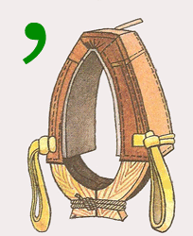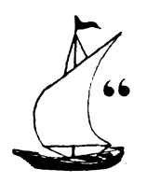
4. Если два каких-либо предмета или две буквы нарисованы одна в другой, то их названия читаются с прибавлением предлога «в». Например: «в-о-да», или «не-в-а, или «в-о-семь»:
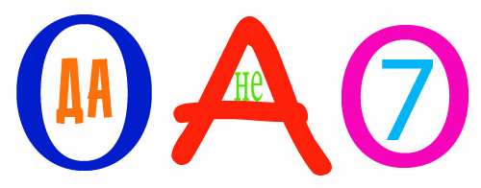
В этом и следующих пяти примерах возможно различное прочтение, например, вместо "восемь" можно прочесть "СЕМЬВО", а вместо "вода" - "ДАВО". Но таких слов не бывает! Тут вам и должны прийти на помощь смекалка и логика.
5. Если какая-либо буква состоит из другой буквы, то читают с прибавлением «из». Например: «из-б-а» или «вн-из-у» или «ф-из-ик»:
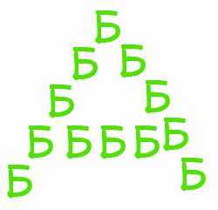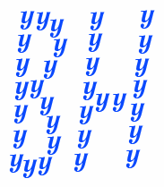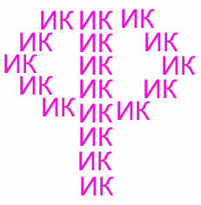
6. Если за какой-нибудь буквой или предметом находится другая буква или предмет, то читать нужно с прибавлением «за».
Например: «Ка-за-нь», «за-я-ц».
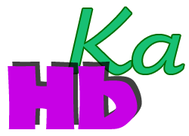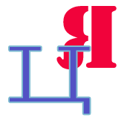
7. Если одна фигура или буква нарисована под другой, то читать нужно с прибавлением «на», «над» или «под» - выбирайте предлог по смыслу.
Например: «фо-на-ри» или «под-у-шка»:
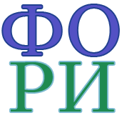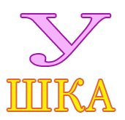
Фразу: «Нашел Тит подкову и подарил ее Насте» — можно изобразить так:
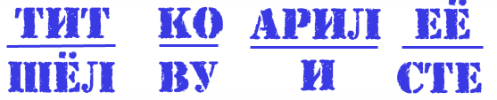
8. Если по какой-либо букве написана другая буква, то читают с прибавлением «по». Например: «по-р-т», «по-л-е», «по-я-с»:
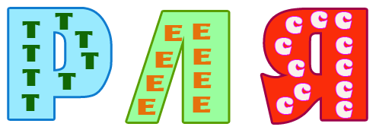
9. Если одна буква лежит у другой, прислонена к ней, то читают с прибавлением «у». Например: «Л-у-к», «д-у-б»:
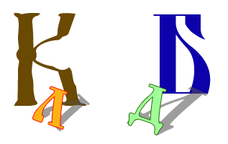
10. Если в ребусе встречается изображение предмета, нарисованного в перевернутом виде, то наименование его нужно читать с конца. Например, нарисован «кот», читать нужно «ток», нарисован «нос», читать нужно «сон».
11. Если нарисован предмет, а около него написана, а потом зачеркнута буква, то это значит, что букву эту надо выбросить из полученного слова. Если же над зачеркнутой буквой стоит другая, то это значит, что нужно ею заменить зачеркнутую. Иногда в этом случае между буквами ставится знак равенства
Например: «глаз» читаем «газ», «кость» читаем «гость»:
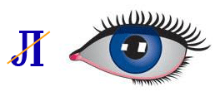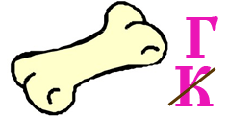
12. Если над рисунком стоят цифры, например, 4, 2, 3, 1, то это значит, что сначала читается четвертая буква названия объекта, изображенного на рисунке, потом — вторая, за ней — третья и т. д., то есть буквы читаются в том порядке, который указан цифрами. Например, нарисован «гриб», читаем «бриг»:
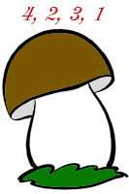
13. Если какая-либо фигура в ребусе нарисована бегущей, сидящей, лежащей и т. п., то к названию этой фигуры надо прибавить соответствующий глагол в третьем лице настоящего времени (бежит, сидит, лежит и т. д.), например «у-бежит».
14. Очень часто в ребусах отдельные слоги «до», «ре», «ми», «фа» изображают соответствующими нотами. Например, слова, записанные нотами читаем: «до-ля», «фа-соль»:
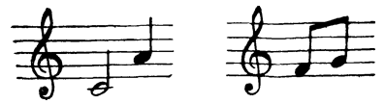
Так как не все знают ноты и положение на нотном стане, приводим их названия.
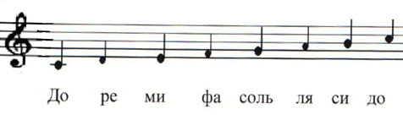
В сложных ребусах перечисленные приемы чаще всего комбинируются.
Кроссворд (англ. Crossword — пересечение слов) — «крестословица», «плетенки», «пирамиды», «дорожки», «магические квадраты»; головоломка, представляющая собой переплетение рядов клеточек, которые заполняются словами по заданным значениям.

Урок окончен.

Домашняя работа
1.Разгадать ребусы.

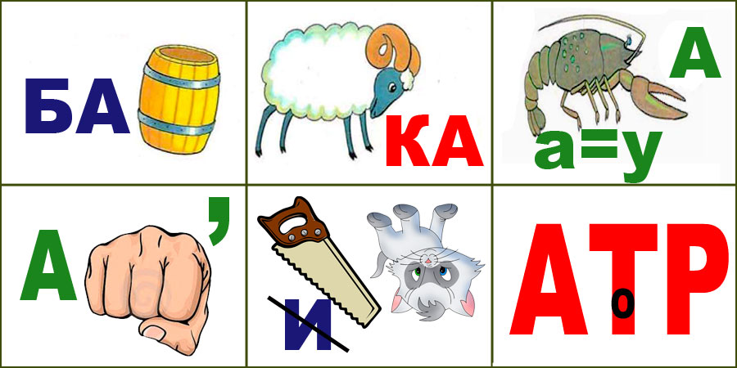
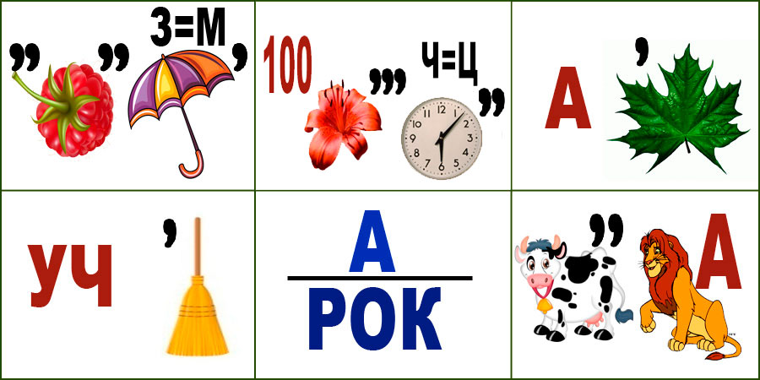
2. Придумать самим 5 ребусов и нарисовать в тетрадь

